Prueba de práctica 5.contextos Nombre: ____________________ periodo____
Actividad 1: Flashitas Escribe la palabra adecuada por el dibujo. NO OLVIDES EL ARTÍCULO DEFINIDO.
(verbo) | 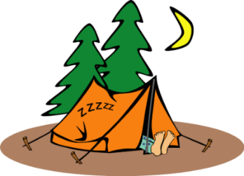(verbo) | 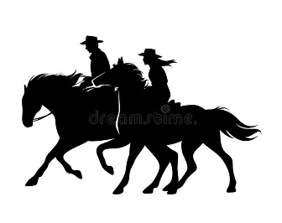(verbo)
1. | 2. | 3. | 4. | 5.
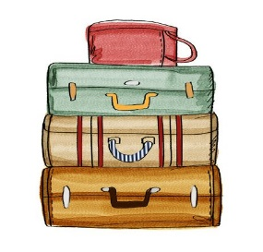 |  | (verbo) | 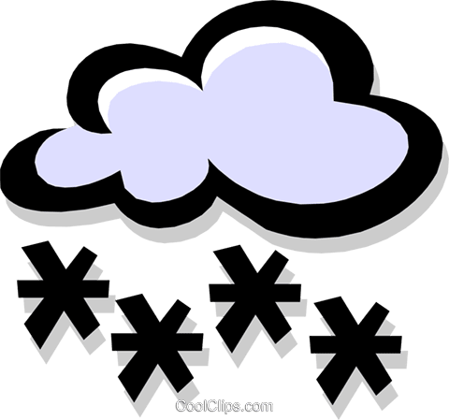(verbo) | (verbo)
6. | 7. | 8. | 9. | 10.

Actividad 2: Definiciones escribe la palabra de vocabulario que funciona con la oración. Si hay un verbo, es posible que necesites conjugarlo.
11. La persona quien trabaja para el hotel y confirma las reservaciones. _____________________________
12. En la estación del ____________________________, mucha gente va a la playa.
13. En la primavera, _______________________________ mucho para dar (to give) agua a las flores.
14. La habitación 543 está en el __________________________ piso del hotel.
15. La ____________________________ trabaja en la agencia de viajes.
16. La vista del campo es el _______________________________________.
17. Cuando mis amigos y yo __________________________, dormimos en una cabaña en las montañas.
18. En el verano, _______________________ mucho sol.
19. La persona quien abre las maletas y ve el pasaporte en el aeropuerto es el __________________________________.
20. Yo prefiero dormir en una __________________________ muy cómoda.

Prueba de práctica 5.contextos Nombre: ____________________ periodo____
Actividad 1: Flashitas Escribe la palabra adecuada por el dibujo. NO OLVIDES EL ARTÍCULO DEFINIDO.
(verbo) | (verbo) | (verbo)
1. jugar a las cartas | 2. acampar | 3. montar a un caballo | 4.el botones | 5. el ascensor
 |  | (verbo) | (verbo) | (verbo)
6. el equipaje | 7. la llave (las llaves) | 8. sacar(tomar) una foto | 9. nevar | 10. pescar

Actividad 2: Definiciones escribe la palabra de vocabulario que funciona con la oración. Si hay un verbo, es posible que necesites conjugarlo.
11. La persona quien trabaja para el hotel y confirma las reservaciones. __El empleado____
12. En la estación del ____verano_________, mucha gente va a la playa.
13. En la primavera, _______llueve________ mucho para dar (to give) agua a las flores.
14. La habitación 543 está en el ____quinto_____ piso del hotel.
15. La ______agente de viajes______ trabaja en la agencia de viajes.
16. La vista del campo es el ____paisaje_____.
17. Cuando mis amigos y yo _____acampamos_____, dormimos en una cabaña en las montañas.
18. En el verano, _____hace_____ mucho sol.
19. La persona quien abre las maletas y ve el pasaporte en el aeropuerto es el _____inspector de aduanas________.
20. Yo prefiero dormir en una ______cama ____ muy cómoda.

